Технологическая карта урока
Предмет: «Профильный труд»
Класс: 7 (АООП ОО у/о (Вариант 2))
Тема урока: Сверление детали.
Цель: Формирование устойчивого интереса к столярному труду. Формирование знаний, первоначальных умений и навыков столярного труда.
Задачи:
Предметные:
- дать первоначальные знания о сверлении древесины;
- ознакомить с процессом сверления и инструментом для его выполнения;
- развивать умение в использования инструмента, соблюдая технику безопасности;
- развивать художественный вкус, чувство цвета, формы, размера, развивать творческую активность.
Познавательные:
- прививать интерес к техническому труду;
- привить чувство ответственности к результатам своего труда и труда одноклассников.;
- приобщить воспитанников к истокам русской народной культуры;
- развивать умение сравнивать и делать выводы.
Личностные:
- развивать мотивацию учебной деятельности и личностного смысла учения, заинтересованность в приобретении и расширении знаний и способов действий;
- развивать мотивацию к самоконтролю направленную на достижение поставленной цели в процессе работы с учебными материалами;
- уметь анализировать свои действия и управлять ими, рефлексивная самооценка.
Коммуникативные:
- строить монологические высказывания;
- участвовать в диалоге;
- отвечать на вопросы учителя;
- формировать навык построения полного ответа.
Регулятивные:
- формировать интерес к выполняемому заданию;
- прививать основные моральные нормы поведения;
- развивать стремление доделывать работу до конца;
- развивать умение оценивать свою работу и работу товарища.
Оборудование: форма для урока труда, верстак, набор сверл, сверло;, выставка образцов с отверстиями разного диаметра и глубины, выполненных с помощью сверлильных инструментов, компьютерная презентация «Сверление отверстий в деталях из древесины», инструкция по технике безопасности, плакаты, набор сверл по дереву, коловорот, ручная дрель, электрическая дрель, сверлильный станок, струбцина.
Тип урока: комбинированный
План урока:
- Организационный этап.
- Введение в тему урока
- Физминутка
- Изучение нового материала.
- Практическая часть.
- Рефлексия.
Структура и ход урока
№ | Этап урока | Деятельность учителя | Деятельность ученика | Формируемые БУД
1 | Организационный этап. | Проверка готовности учебного места обучающихся. Наличие формы.  Добрый день, перед началом работы повторим правила, как приступить к работе в столярной мастерской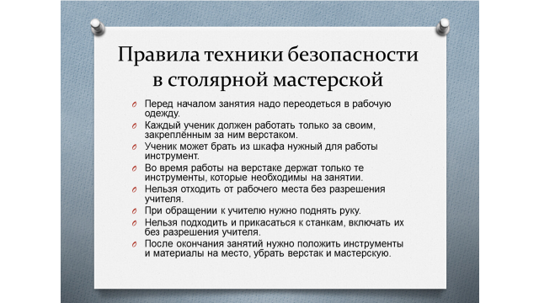  2 минуты | Проверяют готовность к уроку. Учащиеся выбирают  рабочее место  Повторяют правила техники безопасности. | Регулятивные, Коммуникативные: умеют слушать учителя и сверстников, формулировать ответы на вопросы.
2 | Введение в тему урока | Мы с вами находимся в столярной мастерской, каждый стоит за верстаком.  На ваших столах лежат 3 заготовки: одна целая, вторая- с отверстием, сделанным насквозь, третья-с отверстием, но не сквозным. Рассмотрим их.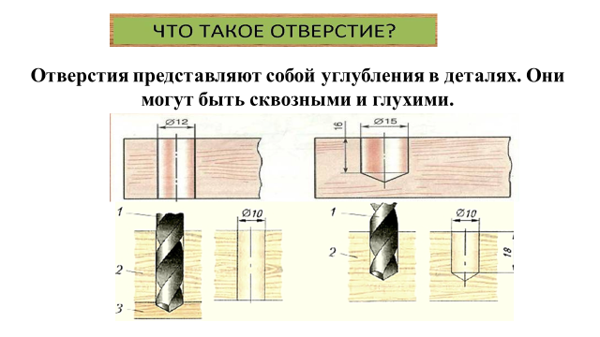  Сквозные отверстия проходят через всю деталь насквозь. Глухие отверстия не выходят наружу, а только выполняются на определенную глубину.  Сегодня мы будем делать отверстие в деревянной заготовке, для этого мы изучим как, где, каким образом можно сделать отверстие, каким инструментом воспользоваться и какие этапы нужно соблюдать.  И обязательно вспомним правила работы в столярной мастерской.  Отверстие в дереве делают с помощью сверления.  Что такое сверление?  Сверло?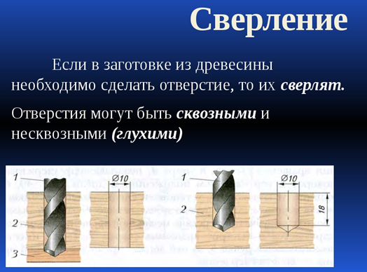  Для того, чтобы не просверлить насквозь, можно поставить ограничитель. 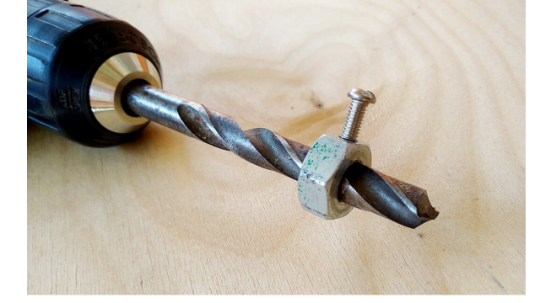  Рассмотрим инструменты для сверления.  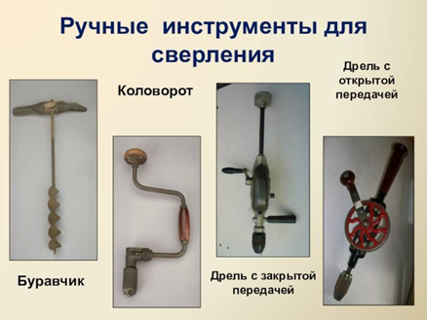  Круглые отверстия высверливают сверлами.  Наиболее распространены спиральные сверла. Для высверливания отверстия в древесине применяют также центровые сверла с подрезателями, шнековые, ложечные. Диаметр сверла (в миллиметрах) указан на его стержне.  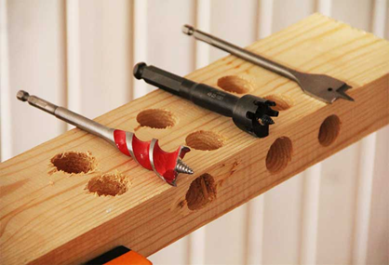  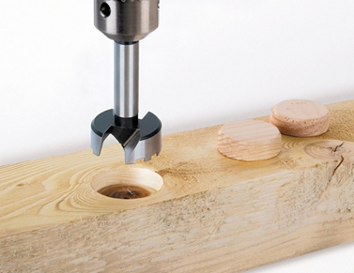Каждое сверло на своей торцевой рабочей части обычно имеет две режущие кромки.  10 минут. | Фронтальные ответы учащихся  Рассматривают отверстия на картинке и в натуральном виде. Находят детали.  Знакомятся с инструментом для сверления. | Познавательные.  Регулятивные: принимают и сохраняют цели и задачи учебной деятельности.  Личностные: проявляют интерес к новому учебному материалу  Коммуникативные:  формирование готовности слушать собеседника и вести диалог. Излагать свое мнение
3 | Физминутка | Немного устали, сделаем зарядку. Встанем ровно около своих верстаков и повторяем движения.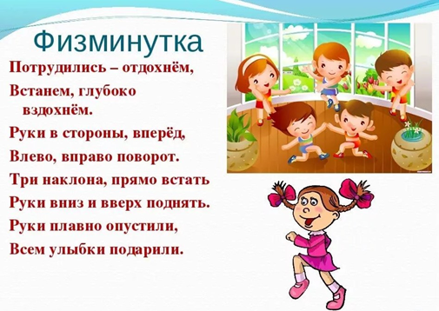  3 минуты | Повторяют движения , за учителем | Здоровьесбережение.  Развитие концентрации внимания, координации движения.
4 | Изучение нового материала. | Сейчас я вам расскажу последовательность и приемы сверления. 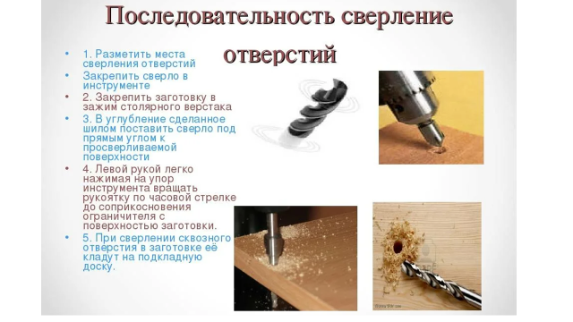 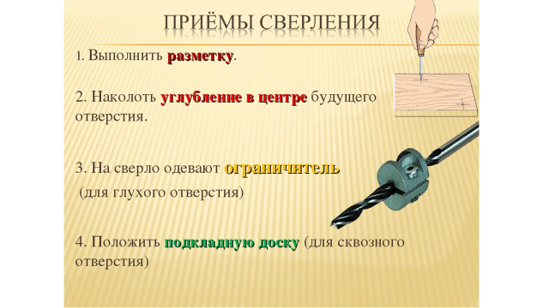До начала сверления на плоскости заготовки карандашом или шилом намечают центр будущего отверстия. 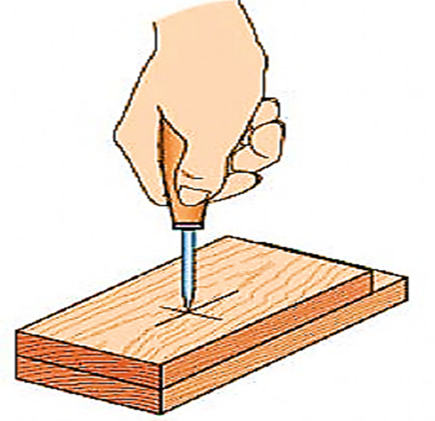  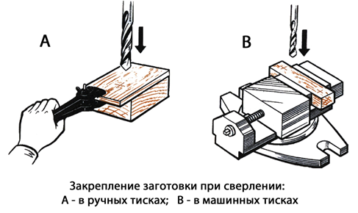  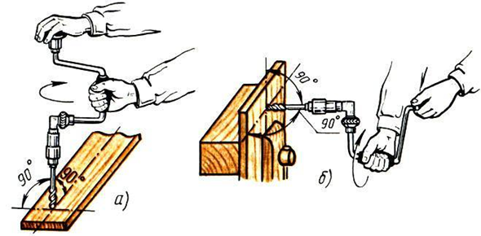  И начинаем сверлить в зависимости, как закреплена деталь. 10 минут | Изучают, последовательность при сверлении. Прорабатывают, проговаривают алгоритм сверления. | Личностные:  понимают значение знаний для человека и принимают его.  Познавательные : осуществляют поиск нужной информации, развивается логическое мышление, умение повторить за учителем.
5 | Практическая часть | Сейчас мы приступим к работе. Вслед за мной вспоминаем этапы, повторяем за мной или с моей помощью.  Инструктаж по технике безопасности с режущим сверлильным инструментом:  - Надежно закреплять заготовку и подкладную доску на верстаке.  - Надежно, без перекоса закреплять сверло в патроне.  - Ручку коловорота или дрели вращать свободно, без больших усилий.  - Коловорот или дрель класть на верстак сверлом от себя.  Вводный инструктаж с демонстрацией приемов работы:  - Подготовка инструментов и заготовок к сверлению.  - Способы закрепления заготовки с помощью подкладной доски и струбцины  - Выполнение показательных отверстий: глухих и сквозных  12минут | Рассказывают правила работы со столярными инструментами, правила закрепления заготовок и сверл в патроне.  Индивидуальная работа учащихся в соответствии с правилами техники безопасности, самоконтроль.  Выполняют задание: просверливают с помощью учителя, некоторые пробуют самостоятельно. | Развитие познавательных БУД: произвольной памяти, поиск нужной информации; регулятивных БУД
6 | Рефлексия. | Сейчас мы с вами повторим правила окончания работы.  Какую новую операцию мы изучили с вами на уроке?  Какие инструменты вы использовали на уроке?  Чем вам понравилось работать?  Что понравилось на уроке? 3 минуты | Отвечают на вопросы. | Развитие коммуникативных, познавательных, регулятивных БУД.

